الحق ماتلحق ! طريقة مجربة لتحميل المحاضرات بالصوت للي ماحمل إلى الآن

في البداية افتح المحاضرة اللي حاب تحملها بالصوت ( بصيغة أم بي ثري)
على سبيل المثال المحاضرة التمهيدية من مادة أساسيات المحاسبة الإدارية والتكاليف
اضغط على ( تنزيل المحاضرة بالصوت فقط )
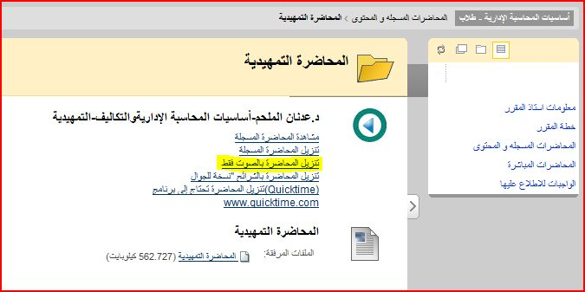

بعدين راح تفتح لك صفحة جديدة والصوت راح يشتغل معاك
طبق الخطوات التالية لمتصفح انترنت اكسبلورر 7

اذا المتصفح انجليزي
Page → View source
اذا المتصفح عربي
اظهار المصدر ← الصفحة
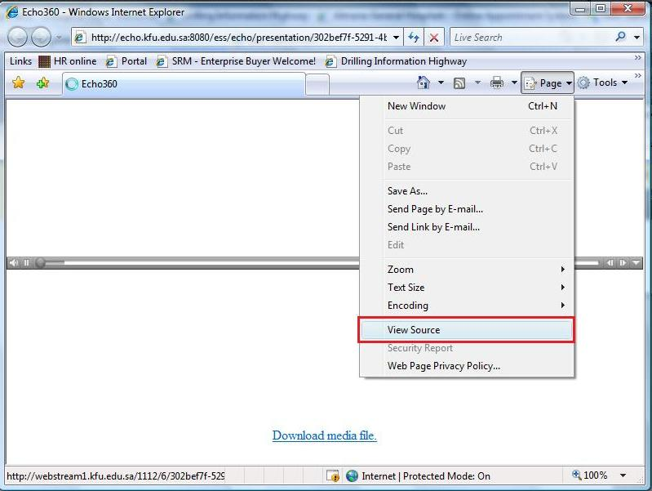
راح يفتح لك المفكرة وفيها عدة اكواد
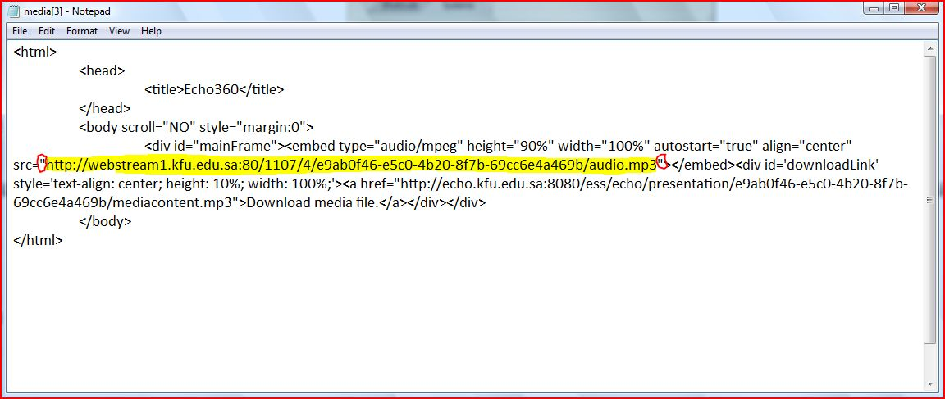
اللي يهمنا الرابط اللي بين علامة التنصيص اللي صيغته ام بي ثري ، مثل مو واضح لكم بالصورة
حدده وانسخه وقم بلصقه بالمتصفح واضغط انتر
وراح يطلع لك مربع حوار التحميل لهذه المحاضرة مع حجمها
^_^
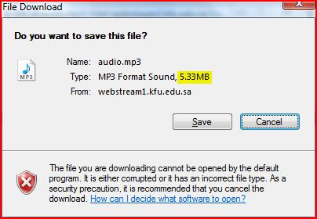
بخصوص المتصفحات الأخرى للأسف مو موجودة عندي بس 100% موجودة هالخاصية فيه

قمت وجمعت لكم جميع الروابط إختصاراً للوقت للي ماعنده وقت ويبي يحمل على طول
لجميع المواد اللي انا ماخذها طبعاً وهي

(أساسيات المحاسبة الإدارية والتكاليف ، الإحصاء في الإدارة ، نظم المعلومات الإدارية ، إدارة مالية (1) ، تقنية معلومات 2)

لتحميل المحاضرات من هذا الملف اضغط زر كنترول + زر الماوس الأيسر من الكيبورد

أساسيات المحاسبة الإدارية والتكاليف

المحاضرة التمهيدية
http://webstream1.kfu.edu.sa:80/1107/4/e9ab0f46-e5c0-4b20-8f7b-69cc6e4a469b/audio.mp3
المحاضرة الاولى
http://webstream1.kfu.edu.sa:80/1107/4/0698a5a6-2094-4bb7-b323-41fa1e4f432a/audio.mp3
المحاضرة الثانية
http://webstream1.kfu.edu.sa:80/1108/3/89f67fd1-bac5-4462-be26-ba90a8a2ae2f/audio.mp3
المحاضرة الثالثة
http://webstream1.kfu.edu.sa:80/1108/3/0717a22d-2e2f-4660-aa79-5a6a5e152fde/audio.mp3
المحاضرة الرابعة
http://webstream1.kfu.edu.sa:80/1109/2/e1d83884-48a4-405c-a0d4-bb9c2294789e/audio.mp3
المحاضرة الخامسة
http://webstream1.kfu.edu.sa:80/1110/2/005fbc96-ad51-43f6-812c-b58bbba4890a/audio.mp3

المحاضرة السادسة
http://webstream1.kfu.edu.sa:80/1142/4/78051f40-4a37-4092-83e3-af8e86d85888/audio.mp3
المحاضرة السابعة
http://webstream1.kfu.edu.sa:80/1112/4/a18d9f88-4b81-4673-b47e-33108be71e1a/audio.mp3
المحاضرة الثامنة
http://webstream1.kfu.edu.sa:80/1112/4/c77df8c4-243e-440b-a5fb-db2d40bef79a/audio.mp3
المحاضرة التاسعة
http://webstream1.kfu.edu.sa:80/1113/1/f0c34706-7d40-453d-a9e8-fb27a06d1306/audio.mp3
المحاضرة العاشرة
http://webstream1.kfu.edu.sa:80/1113/4/da560187-eaf6-4552-a911-ac587afb28cc/audio.mp3
المحاضرة الحادية عشر
http://webstream1.kfu.edu.sa:80/1116/3/58015418-ea1e-41be-bd18-5362ce24ac3a/audio.mp3
المحاضرة الثاني عشر
http://webstream1.kfu.edu.sa:80/1116/3/709538c7-00f4-4ea9-b3b7-eec1201da8a4/audio.mp3

المحاضرة الثالثة عشر
http://webstream1.kfu.edu.sa:80/1117/4/eaeb461a-579e-45df-91c3-18da6c59f9fb/audio.mp3
المحاضرة الرابعة عشر
http://webstream1.kfu.edu.sa:80/1119/1/47ea81ac-f1d3-4dee-b0d2-baf94bffa748/audio.mp3

الإحصاء في الإدارة

المحاضرة التمهيدية
http://webstream1.kfu.edu.sa:80/1107/1/53f6f0a0-2bc2-46b6-96b5-02d036f0ee6f/audio.mp3
المحاضرة الاولى
http://webstream1.kfu.edu.sa:80/1107/2/3fea992a-27c9-413f-b5f8-d9f54dbb9443/audio.mp3
المحاضرة الثانية
http://webstream1.kfu.edu.sa:80/1107/2/18d924f0-bc56-47cb-8173-54ed8509fd27/audio.mp3
المحاضرة الثالثة
http://webstream1.kfu.edu.sa:80/1107/4/06f12110-b979-40fc-a97d-4a30ba7c4190/audio.mp3

المحاضرة الرابعة
http://webstream1.kfu.edu.sa:80/1107/3/3be9a252-7224-4ec7-bda7-b01267a26084/audio.mp3
المحاضرة الخامسة
http://webstream1.kfu.edu.sa:80/1107/4/d01ee9b0-33f6-4108-98de-427c4c869458/audio.mp3
المحاضرة السادسة – الجزء الأول
http://webstream1.kfu.edu.sa:80/1109/3/8ab83294-cfae-428a-bf53-d61181e8711d/audio.mp3
المحاضرة السادسة – الجزء الثاني
http://webstream1.kfu.edu.sa:80/1109/3/6a12f687-d7c2-467a-9cb3-96f77124f019/audio.mp3
المحاضرة السابعة – الجزء الأول
http://webstream1.kfu.edu.sa:80/1110/3/6b5cf5ca-04ed-4399-81f2-f757b0ae2eba/audio.mp3
المحاضرة السابعة – الجزء الثاني
http://webstream1.kfu.edu.sa:80/1111/1/3a80a9af-5651-4340-8704-2dfc0948fa81/audio.mp3
المحاضرة الثامنة – الجزء الأول
http://webstream1.kfu.edu.sa:80/1110/3/c6a65eba-743b-4837-bfd1-c048a0f69c80/audio.mp3

المحاضرة الثامنة – الجزء الثاني
http://webstream1.kfu.edu.sa:80/1111/1/98e31bea-0a51-417d-9d50-d2b27f3f4aab/audio.mp3
المحاضرة التاسعة – الجزء الأول
http://webstream1.kfu.edu.sa:80/1111/2/c24331b4-75ec-4102-a16d-a243e510139f/audio.mp3
المحاضرة التاسعة – الجزء الثاني
http://webstream1.kfu.edu.sa:80/1117/1/adf67c5a-4ba9-41d1-9a05-49fac48984f8/audio.mp3
المحاضرة العاشرة
http://webstream1.kfu.edu.sa:80/1111/3/342308ee-0863-4a55-bf44-6e0e2d637f08/audio.mp3
المحاضرة الحادية عشر
http://webstream1.kfu.edu.sa:80/1119/1/07e45c45-54ee-44fd-a692-41d79b4fc1b4/audio.mp3
المحاضرة الثانية عشر – الجزء الأول
http://webstream1.kfu.edu.sa:80/1114/3/49ae3ca1-5976-4e1a-9da6-2b91d348d999/audio.mp3
المحاضرة الثانية عشر – الجزء الثاني
http://webstream1.kfu.edu.sa:80/1116/1/db036217-3fa0-4d57-8ecd-cd5234ff4c07/audio.mp3

المحاضرة الثالثة عشر
http://webstream1.kfu.edu.sa:80/1118/2/56db5aee-8662-4626-8b91-d58e027d2330/audio.mp3
المحاضرة الرابعة عشر
http://webstream1.kfu.edu.sa:80/1118/2/2d621779-68a9-4219-9841-cf40a18dd052/audio.mp3

نظم المعلومات الإدارية

المحاضرة التمهيدية
http://webstream1.kfu.edu.sa:80/1108/2/01072f2b-35ba-47b5-a67b-35d372bb83ca/audio.mp3
المحاضرة الاولى
http://webstream1.kfu.edu.sa:80/1014/3/f24bac9b-ac18-48d8-99a8-e8e10235d9a1/audio.mp3
المحاضرة الثانية
http://webstream1.kfu.edu.sa:80/1014/4/d1acd0bc-ace7-4f43-8445-f075602a12dc/audio.mp3
المحاضرة الثالثة
http://webstream1.kfu.edu.sa:80/1014/7/d04bf9a1-7780-48c9-bd0e-a8d51a8b7724/audio.mp3

المحاضرة الرابعة
http://webstream1.kfu.edu.sa:80/1014/7/deaa32d6-e970-4980-87ff-a40594232764/audio.mp3
المحاضرة الخامسة
http://webstream1.kfu.edu.sa:80/1015/1/269f1e4e-79b4-489c-ad49-d99f58e7656f/audio.mp3
المحاضرة السادسة
http://webstream1.kfu.edu.sa:80/1015/2/5ea5096b-05c2-4e4f-9658-7de3d5fafbfe/audio.mp3
المحاضرة السابعة
http://webstream1.kfu.edu.sa:80/1015/3/cde9b49f-6fd9-4cb3-b7a3-235fc8e3854d/audio.mp3
المحاضرة الثامنة
http://webstream1.kfu.edu.sa:80/1015/3/57df7843-2f2d-42f3-87e7-0ea78e83ab6d/audio.mp3
المحاضرة التاسعة
http://webstream1.kfu.edu.sa:80/1017/2/fdc56ccd-4272-4ed6-9988-054b51ec6439/audio.mp3
المحاضرة العاشرة
http://webstream1.kfu.edu.sa:80/1018/2/a52c68bd-4e7f-495f-a3a0-fb77d9834e38/audio.mp3

المحاضرة الحادية عشر
http://webstream1.kfu.edu.sa:80/1018/4/273712e3-a33e-4ed4-a948-e9f24234461a/audio.mp3
المحاضرة الثانية عشر
http://webstream1.kfu.edu.sa:80/1019/2/3767aa57-3e14-4da7-832b-858926f8bbd7/audio.mp3
المحاضرة الثالثة عشر
http://webstream1.kfu.edu.sa:80/1019/4/f88cec4d-8f9a-4ebe-a630-bb551a05b4c2/audio.mp3
المحاضرة الرابعة عشر
http://webstream1.kfu.edu.sa:80/1019/4/92134b0f-561e-4e8c-b9ed-a296e2ed0ba8/audio.mp3

إدارة مالية (1)

المحاضرة التمهيدية
http://webstream1.kfu.edu.sa:80/1112/4/adbf5ae5-dd4b-4326-baee-fc0c9f3606d8/audio.mp3
المحاضرة الاولى
http://webstream1.kfu.edu.sa:80/1109/4/9bb9c938-26b7-43fa-83b7-c4e9ef5f351e/audio.mp3

المحاضرة الثانية
http://webstream1.kfu.edu.sa:80/1110/4/b65f3f13-f5d7-4e35-9a0c-87b5feff0466/audio.mp3
المحاضرة الثالثة
http://webstream1.kfu.edu.sa:80/1110/4/8b9c8c7f-cba9-4e3b-8d34-e78bf07bacbe/audio.mp3
المحاضرة الرابعة
http://webstream1.kfu.edu.sa:80/1111/4/dea2f088-aa56-4d42-82f0-d16d24c62c37/audio.mp3
المحاضرة الخامسة
http://webstream1.kfu.edu.sa:80/1111/4/cad475f9-d7b6-43ce-b9a3-cce32adaf097/audio.mp3
المحاضرة السادسة
http://webstream1.kfu.edu.sa:80/1112/4/0c87603a-37ce-4403-bdbb-01f370bc90c5/audio.mp3
المحاضرة السابعة
http://webstream1.kfu.edu.sa:80/1113/4/35ada587-5f8f-4a0c-97c4-4f3dc48a91a6/audio.mp3
المحاضرة الثامنة
http://webstream1.kfu.edu.sa:80/1117/4/71604da2-6ca0-4d91-9d72-dd8a0c7cfeae/audio.mp3

المحاضرة التاسعة
http://webstream1.kfu.edu.sa:80/1117/4/f7d6fd2e-ac61-48b6-b063-0b23c376c61d/audio.mp3
المحاضرة العاشرة
http://webstream1.kfu.edu.sa:80/1117/4/98e411af-e05e-4ac4-8525-361972fee85f/audio.mp3
المحاضرة الحادية عشر
http://webstream1.kfu.edu.sa:80/1117/6/a59b8258-3b2b-45df-af0d-0d8174a5ed45/audio.mp3
المحاضرة الثانية عشر
http://webstream1.kfu.edu.sa:80/1120/4/9d4322d6-2030-4e71-ae6c-a6859a8350d1/audio.mp3
المحاضرة الثالثة عشر
http://webstream1.kfu.edu.sa:80/1148/5/b77ca6db-f8f7-409b-82c8-1c276fa84fc4/audio.mp3
المحاضرة الرابعة عشر – الجزء الأول
http://webstream1.kfu.edu.sa:80/1148/5/99240f0e-9589-4e78-8360-eb0bb4b2d492/audio.mp3
المحاضرة الرابعة عشر – الجزء الثاني
http://webstream1.kfu.edu.sa:80/1148/5/34f4610b-dc2b-4197-afc0-309364a4df7b/audio.mp3

تقنية معلومات (2)

المحاضرة التمهيدية
http://webstream1.kfu.edu.sa:80/1108/2/4e8b9a00-d739-4a95-8beb-647cff5f85c0/audio.mp3
المحاضرة الاولى
http://webstream1.kfu.edu.sa:80/1108/4/05c820b8-c8a6-48e4-84cb-b7a7c937c733/audio.mp3
المحاضرة الثانية
http://webstream1.kfu.edu.sa:80/1108/4/841655d5-f1ba-445a-91a7-92510185e89f/audio.mp3
المحاضرة الثالثة
http://webstream1.kfu.edu.sa:80/1109/6/c64a07fa-4c5f-4071-ae98-6be9c0f67d56/audio.mp3
المحاضرة الرابعة
http://webstream1.kfu.edu.sa:80/1110/6/382edb82-debe-481c-8a40-a3ad5330e269/audio.mp3
المحاضرة الخامسة
http://webstream1.kfu.edu.sa:80/1112/2/16a5ea6d-38a1-46c4-84e1-6d8f832989d8/audio.mp3

المحاضرة السادسة
http://webstream1.kfu.edu.sa:80/1112/6/1d5a26ee-3493-46b0-a36f-633c5644f6b0/audio.mp3
المحاضرة السابعة
http://webstream1.kfu.edu.sa:80/1112/6/302bef7f-5291-4b6a-873a-cd7a9ef0a9fc/audio.mp3
المحاضرة الثامنة
http://webstream1.kfu.edu.sa:80/1113/6/df6221e2-966a-4944-bd02-f9401facc12d/audio.mp3
المحاضرة التاسعة
http://webstream1.kfu.edu.sa:80/1113/6/39b16bf3-5dc2-434e-a0d5-53c5f75d6a3c/audio.mp3
المحاضرة العاشرة
http://webstream1.kfu.edu.sa:80/1049/1/a3a3052f-45ac-49ce-9b5b-29a751cc9e5d/audio.mp3
المحاضرة الحادية عشر
http://webstream1.kfu.edu.sa:80/1049/3/f3330aea-bcaa-4b40-8d2c-18d2ac7b0e2d/audio.mp3
المحاضرة الثانية عشر
http://webstream1.kfu.edu.sa:80/1050/1/ce89b0a1-02a3-4b09-8307-2a2b5d2ceaa9/audio.mp3

المحاضرة الثالثة عشر
http://webstream1.kfu.edu.sa:80/1050/3/bc9cc547-094e-42d7-bb92-96936539cb03/audio.mp3
المحاضرة الرابعة عشر
http://webstream1.kfu.edu.sa:80/1050/3/2415504e-29ba-4cdb-87ae-20faae83f647/audio.mp3



لا أرجو منكم إلا الدعاء في ظهر الغيب
تحياتي لكم وبالتوفيق
الرسالة

